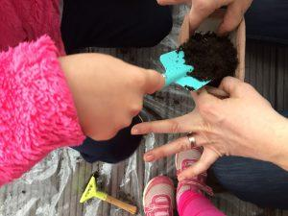 Žeruchové hlavy a ježko
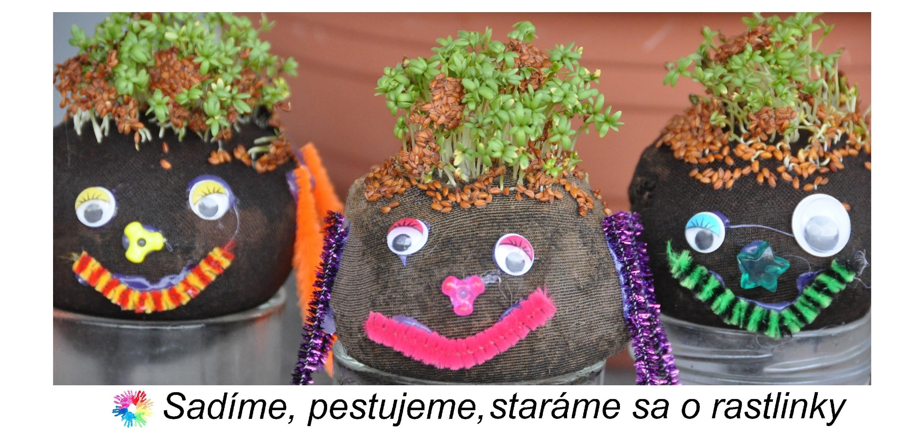
- Hlavy sa vytvoria tak, že do odstrihnutej silónovej pančuchy dáte hlinu, vytvarujete guľu a pančuchu zaviažete.
- Gule posadíte do pohárov plných vody, a tavnou pištoľou im dolepíte oči, nos a ústa. Potom deti na vrch hláv dajú semienka žeruchy (ktoré sa na pár minút namočila do vody, aby sa trochu lepili).
- Podobným spôsobom môžeme vytvoriť aj ježka.
